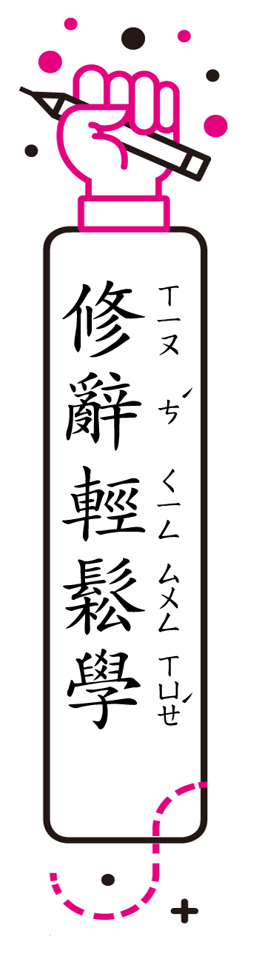
第五課
＊修辭相關內容僅供參考。敬請教師視學生學習程度，彈性運用。
（一）類疊：同一個字詞語句，接二連三反覆使用的修辭法。可以強調語意，可以貫串文意，也可以使語言富有節奏感。可分為疊字、疊句、類字、類句四種。
●解析：
◎爸爸和叔叔一邊喝茶，一邊讚嘆的說。
例句中，連用﹁一邊︙︙﹂，為類句。
●練習：下列何者為類疊修辭？
1.︵ ︶聽鳥叫、聞花香、看山、賞水，這些小事物為你奉獻了旅行的樂趣。︵解析：轉化修辭︶
2.︵ˇ︶聽聽鳥叫、聞聞花香、看看風景，旅行的樂趣就在這些小小事物上。
（二）感嘆：當人遇到喜、怒、哀、樂之事，常會以呼聲來表達情感。這種以呼聲表露情感的修辭法，叫做感嘆。
●解析：
◎這茶真是值得細細品味呀！
表達出對於茶的製作繁瑣、味道迷人，透露出
最佳的讚嘆。
●練習：下列何者為感嘆修辭？
1.︵ ︶老天啊！求求祢！不要再下豪大雨了。︵解析：呼告修辭︶
2.︵ˇ︶啊！看太陽高高升起，又是新的一天。
（三）雙關：一個字詞或語句同時兼有兩種不同事物或意義的修辭技巧，稱為雙關。
●解析：
1.這一次來到﹁茶鄉﹂鹿谷。
2.希望有更多的人能和我一樣，在鹿谷遇見茶
﹁香﹂。
例句中茶﹁香﹂的﹁香﹂兼有另一個與本字同
音的字的意義，也就是﹁鄉﹂。反過來也一樣，
句中﹁茶鄉﹂的﹁鄉﹂兼有另一個與本字同音
的字的意義，也就是﹁香﹂。所以，用的是雙
關法的字音雙關。
●練習：下列何者為雙關修辭？
1.︵ˇ︶這次旅行去澳洲，我們先收集資料，了解當地風土民情，為的就是避免變成﹁奧客﹂。
2.︵ ︶在澳洲，我終於看到雪梨歌劇院，這個建築物看起來像迎風張開的船帆，十分壯觀。︵解析：譬喻修辭︶

